Premio “Francesca Duchini” 2020  per la migliore tesi di Laurea Magistrale in Storia del Pensiero Economico | 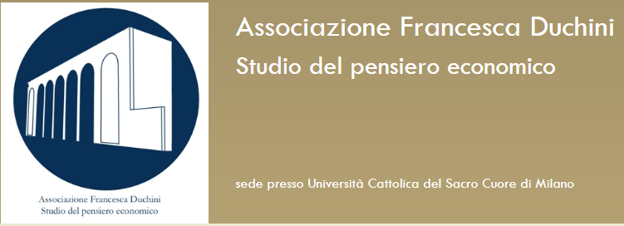  Associazione Francesca Duchini  Studio del Pensiero Economico
Allegato 1
DOMANDA DI PARTECIPAZIONE

Il/la sottoscritto/a_________________________________________________________________________
nato/a a_______________________________________________________(__)_il______/_____/________
residente a______________________________________________________________prov.___________
via/piazza__________________________________________________________n._____C.A.P.________
tel._________________________________________________cell.________________________________
e-mail_________________________________________________________________________________

chiede di partecipare alla selezione per il Premio di Laurea Francesca Duchini per la migliore tesi magistrale in Storia del Pensiero Economico:

A tale scopo dichiara sotto la propria responsabilità, ai sensi dell!art. 46 e 47 del D.P.R. 445/2000:
di aver conseguito in data __________la Laurea Magistrale in ____________________________________ ______________________________________________________________________________________

titolo della tesi: _________________________________________________________________________ ______________________________________________________________________________________
presso la Facoltà di ___________________________________________________________________
dell’Università___________________________________________________________________________

Relatore dell’elaborato___________________________________________________________________
Data di conseguimento ______________anno accademico ____________votazione _______________/110

Allega alla presente domanda:
- TESI DI LAUREA IN FORMATO ELETTRONICO
- CERTIFICATO DI LAUREA
- ABSTRACT DELLA TESI DI LAUREA (MAX 2000 caratteri spazi inclusi)
- COPIA DOCUMENTO DI IDENTITA’

Luogo e data Firma (per esteso)

________________________ _____________________________________

